EMEFEI ____________________________________________________
NOME: _____________________________________________________
PROFESSORA: ____________________________ 4°ANO: _____________
OITAVA SEMANA
ATIVIDADE DE GEOGRAFIA
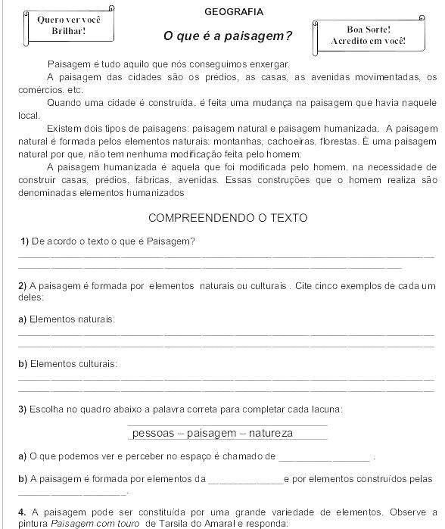
ATIVIDADE DE CIÊNCIAS
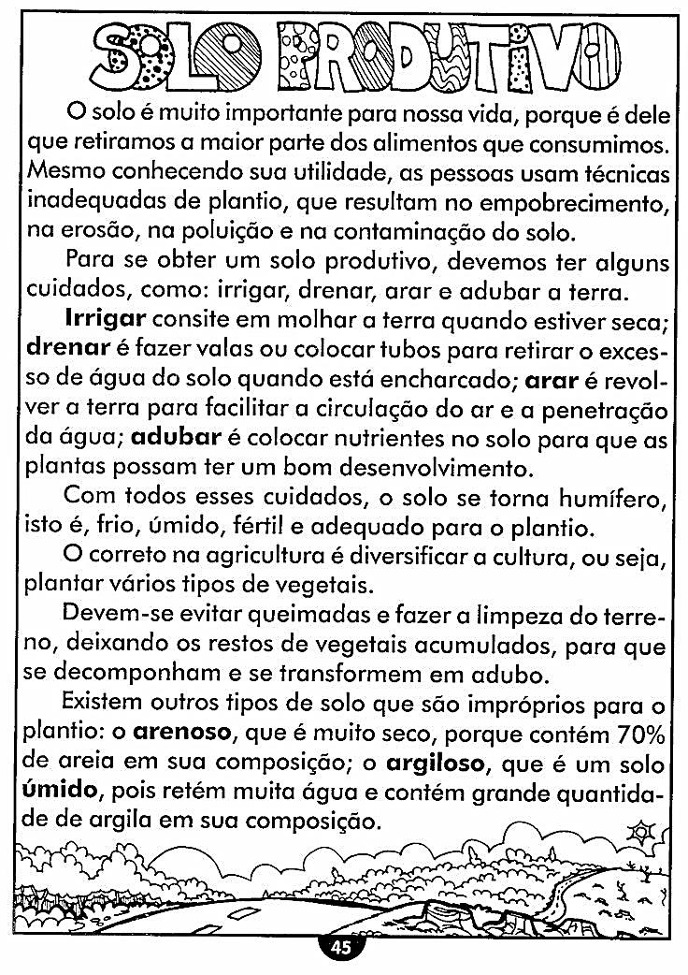
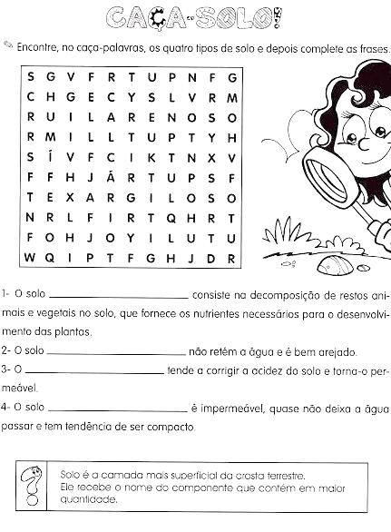

ATIVIDADE DE HISTÓRIA
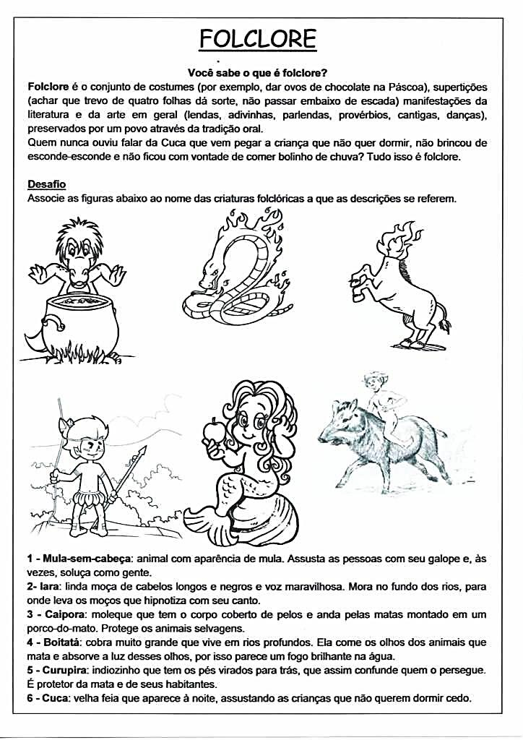
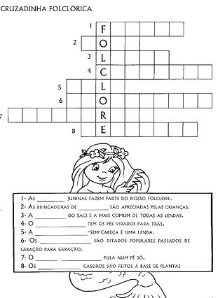
EMEFEI______________________________________________________________

NOME: ______________________________ Nº ____ 4º___ PROF.______________

ATIVIDADE DE ARTE
Recorte de revistas ou das apostilas dos anos anteriores imagens que represente o inverno e cole-as abaixo.

EMEFEI______________________________________________________________
NOME: ______________________________ Nº ____ 4º___ PROF.______________

ATVIDADE DE EDUCAÇÃO FÍSICA
